|  |  |
| --- | --- |
| **Project – External Documentation** |  |
| < ISYS6197003 >  < Business Application Development > |
| <Odd > 2023<2023/2024> |

* Project Title

NJuice

* Introduction

NJuice is an innovative juice store powered by the cutting-edge JavaFX technology. To accommodate new customers, you are chosen to create an application for NJuice’s **customer** and **admin.**

* A screenshot of a login screen

  Description automatically generated**Report / Documentation**

Penjelasan:

1. Component:
   1. **Label** untuk Username, Password, dan Error Label.
   2. **Text Field** untuk Username Input
   3. **Password Field** untuk Password
   4. **Button** untuk Login button
   5. **Menu Bar** untuk menampung pilihan menu item Login dan register
   6. **Menu item** untuk login dan register
   7. **VBox** untuk menyusun komponen dalam bentuk vertikal
   8. **Border Pane** untuk mengatur vbox yang sudah di susun menjadi center dan menu bar menjadi top
   9. **GridPane** untuk menyusun komponen sesuai dengan koordinat
2. Event Handler

Jika Login Button diklik maka system akan memberikan validasi berupa username dan password yang diketik harus terdapat di database dan jika ada di database maka scene akan berpindah ke scene admin view trans atau custHome tergantung dengan role yang dimiliki oleh user. Lalu jika username atau password yang dimasukan tidak ada di database maka akan memunculkan error label yang menunjukan username dan password salah dan jika ada field yang belum di isi maka akan muncul error lable yang menunjukan bahwa semua field haru diisi.

1. Database

Pada saat Login di button di klik maka yang terjadi di database yaitu system akan membaca table msuser dan mencocokan apakah data tersebut ada di database atau tidak.

Penjelasan:

1. Components
   1. **Label** untuk Username dan Password
   2. **Text Field** untuk Username Input
   3. **Password Field** untuk Password Input
   4. **CheckBox** untuk Agreeing terms and conditions
   5. **Button** untuk Register Button
2. Event Handler

Jika Register Button di klik system akan memberikan validasi berupa username dan password yang ingin diregister harus belum ada di database dan jika username dan password nya belum ada di database maka data tersebut akan di input ke database dan user dapat menggunakan username dan password tersebut untuk melakukan login dan jika username dan passwordnya sudah ada maka akan muncul error label yang memberitahu bahwa username dan password sudah ada dan jika agreeing terms and conditions belum di klik maka akan muncul error lable yang memberitahu bahwa Agreeing terms and conditions harus di centang dan jika ada field yang belum di isi maka akan muncul error lable yang menunjukan bahwa semua field haru diisi.

1. Database

Pada saat register button di klik dan username dan password belum ada di database maka system akan menginput data tersebut ke table msuser pada database njuice.

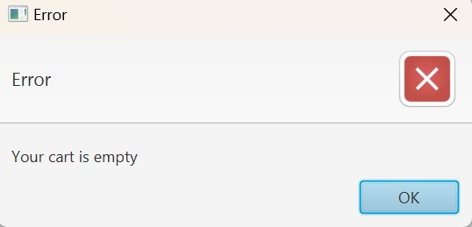

Penjelasan:

1. Component :

* **Label** untuk cart, informasi cart, dan welcome
* **Button** untuk add item, delete item, checkout, logout
* **Toolbar** untuk menampung logout button dan label welcome
* **Borderpane** untuk mengatur posisi setiap komponen
* **Gridpane** untuk meletakkan komponen dalam bentuk koordinat
* **Scene** untuk menampung seluruh component
* **Alert** untuk memberikan peringatan
* **List** untuk untuk menampilkan data yang telah di add
* **Region** untuk memberikan spasi di dalam toolbar
* **Hbox** untuk meletakkan komponen dalam bentuk horizontal
* **Vbox** untuk meletakkan komponen dalam bentuk vertikal

1. Event Handler :

* Jika add new item ditekan, maka scene akan berpindah ke scene add item
* Jika delete item ditekan, maka scene akan berpindah ke scene delete item
* Jika checkout ditekan, maka scene akan berpindah ke scene checkout
* Jika logout ditekan, maka scene akan kembali ke scene login
* Jika memilih delete item namun belum menambahkan item, maka akan muncul sebuah notifikasi alert dari sistem untuk mengingatkan pengguna untuk menambahkan item
* Jika memilih checkout namun belum menambahkan item, maka akan muncul sebuah notifikasi alert dari sistem untuk mengingatkan pengguna bahwa cart masih kosong

1. Database

* Jika menekan delete item, maka item yang dipilih untuk di-delete akan terhapus pada table cart detail pada database

Penjelasan

1. Component:

* **Label** untuk Juice Label, Juice Price, Juice Description, Total Price, Quantity
* **Combo Box** untuk Pilihan Juice
* **Button** untuk Add Item
* **Spinner** untuk Set Quantity
* **BorderPane** untuk mengatur posisi setiap komponen
* **Gridpane** untuk meletakkan komponen dalam bentuk koordinat
* **Window** untuk menampung Seluruh Component

1. Event Handler:

-. Jika add item ditekan maka scene akan berpindah ke scene CustHome dengan menampilkan list pesanan.

1. Database:

-. Jika menekan add item, maka Juice yang sudah dibuat akan masuk kedalam table cartdetail pada database

**Penjelasan:**

1. Components

-. **Toolbar** untuk menampung Menubar, Menu, dan Label

-. **Label** untuk label Checkout, Item, Total, dan Payment Type

-. **Button** untuk Logout, Cancel dan Checkout

-. **RadioButton** untuk memilih tipe pembayaran.

-. **ToggleGroup** agar RadioButton tidak bisa di klik secara bersamaan.

-. **Region** untuk memberikan spasi di dalam toolbar

-. **List** untuk menampilkan data yang telah di add.

-. **VBox** untuk meletakkan komponen dalam urutan Vertikal

-. **HBox** untuk meletakkan komponen dalam urutan Horizontal

-. **BorderPane** untuk mengatur posisi komponen di dalam Scene

-. **GridPane** untuk mengatur posisi komponen dalam bentuk koordinat

1. Event Handler

-. Jika menekan button Logout maka akan kembali ke halaman Login

-. Jika menekan tombol Cancel maka akan kembali ke halaman CustHome

-. Jika menekan tombol Checkout tanpa memilih tipe payment maka akan muncul sebuah notifikasi **alert** dari sistem untuk membuat pengguna memilih tipe payment

-. Jika menekan tombol Checkout dan sudah memilih tipe payment maka checkout berhasil dengan memberikan **alert** bahwa pesanan sudah di CheckOut.

1. Database

-. Jika pengguna sudah berhasil dalam melakukan Checkout maka sistem akan menginput data ke dalam Tabel **TransactionHeader** dan **TransactionDetail**.

**Penjelasan**

1. Component:

-. **MenuBar** untuk menampung menu

-. **Menu** (Admin’s Dashboard, Logout) untuk menampung menuItem

-. **menuItem**(ViewTransaction,ManageProducts, Logout From Admin )

-. **Label** untuk View Transaction,

-. **Alert** untuk memberikan peringatan

-. **TableView** untuk membuat tabel (Tabel atas merupakan **TransactionHeader** dan ` Tabel yang ada di bawah merupakan **TransactionDetail**).

-. **TableColumn** untuk memberikan kolom pada tabel.

TransactionHeader = TransactionID, PaymentType, Username

TransactionDetail = TransactionID, JuiceID, JuiceName, Quantity

-. **BorderPane** untuk mengatur posisi setiap komponen.

-. **Gridpane** untuk meletakkan komponen dalam bentuk koordinat

-. **Vbox** untuk untuk meletakkan komponen dalam bentuk vertikal

-. **Scene** untuk menampung seluruh component

1. Event Handler:

    -. Jika menekan ManageProducts pindah ke halaman Manage Products

-. Jika menekan  Logout From Admin, Akan balik ke Login Page

-. Jika menekan salah satu data yang ada di **TransactionHeader** maka tabel **TransactionDetail** akan menampilkan detail dari juice.

1. Database:

-. Data yang ada di TransactionHeader tersambung ke dalam database.

-. Jika mengklik salah satu data di **TransactionHeader**, akan muncul detailnya  di tabel **TransactionDetail**

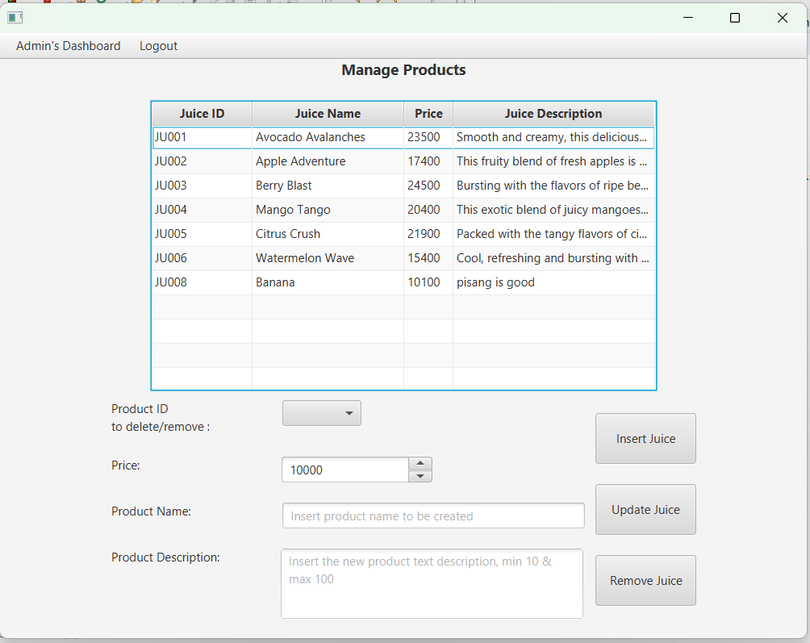

**Penjelasan**

1. Components:

-. **MenuBar** untuk meletakkan Menu

-. **Menu** untuk meletakkan MenuItem

-. **MenuItem** berisi ViewTransaction, ManageProducts, LogOut from Admin

-. **Label** berisi Label untuk ManageProduct, ProductID to delete/remove, Price, Product Name, Product Description

-. **Button** berupa InsertJuice, UpdateJuice, RemoveJuice

-. **TableView** untuk membuat Tabel

-. **TableColumn** berisi Kolom yang ada di dalam Tabel

-. **Alert** untuk memberikan peringatan

-. **Spinner** untuk menentukan harga produk

-. **ComboBox** untuk memilih ID dari setiap pengguna yang membeli produk

-. **Region** untuk memberikan spasi diantara dua sisi tabel

-. **TextField** untuk tempat untuk menginput text

-. **VBox** untuk meletakkan komponen dalam urutan vertikal

-. **HBox** untuk meletakkan komponen dalam urutan horizontal

-. **BorderPane** untuk mengatur posisi setiap komponen

-. **GridPane** Untuk meletakkan komponen dalam bentuk koordinat.

1. Event Handler

-. Jika pengguna menekan tombol ViewTransaction maka akan kembali ke halaman AdminViewTrans

-. Jika pengguna menekan tombol LogOut maka akan kembali ke halaman Login

-. Jika pengguna tidak menginput data apapun ke dalam textField lalu menekan Button Insert/Update/Remove akan memberikan alert bahwa semua data harus diisi.

-. Jika pengguna menginput data ke dalam TextField lalu menekan Insert maka data akan masuk ke dalam tabel

-. Jika pengguna memilih salah satu JuiceID dalam ComboBox lalu menekan Update maka user bisa merubah harga yang tertera di dalam Tabel

-. Jika pengguna memilih salah satu JuiceID dalam ComboBox lalu menekan Remove maka data akan terhapus dari dalam tabel.

1. Database

-. Jika pengguna berhasil menginsert satu data maka data tersebut akan tersimpan di dalam Database

-. Jika pengguna mengupdate harga dari salah satu pesanan maka Harga tersebut akan langsung terupdate di dalam Database

-. Jika pengguna menghapus salah satu data yang ada di dalam Tabel maka data yang ada di Database juga akan terhapus.

* Reference
* <https://docs.oracle.com/javase/8/javafx/api/toc.htm>
* https://stackoverflow.com/questions/58022111/to-connect-eclipse-with-database
* Group Member
* <2602062311> – <Antony Willson>
* <2602062305> – <Justin Jovito>
* <2602066726> – <Christopher Sugianto Karsianto>
* <2602062482> – <Darian Halimnundjaja>